**Hướng dẫn tải PokeMMO trên ios (Cần có máy tính để cài đặt)**

[Bước 1: Cài cài itunes và iCloud cho máy tính](https://docs.google.com/document/d/e/2PACX-1vRLcMxr1OdOPWFNK4b0Yg2weL6SwC9ilVJBx4MtaUEHJkVnbxkku-Vy0IOCeEPplOOQ8q2yaDrqmSJ5/pub#id.gjdgxs)

[Bước 2: Cài Altstore](https://docs.google.com/document/d/e/2PACX-1vRLcMxr1OdOPWFNK4b0Yg2weL6SwC9ilVJBx4MtaUEHJkVnbxkku-Vy0IOCeEPplOOQ8q2yaDrqmSJ5/pub#id.30j0zll)

[Bước 3: Kết nối iphone với máy tính để cài altstore](https://docs.google.com/document/d/e/2PACX-1vRLcMxr1OdOPWFNK4b0Yg2weL6SwC9ilVJBx4MtaUEHJkVnbxkku-Vy0IOCeEPplOOQ8q2yaDrqmSJ5/pub#id.1fob9te)

[Bước 4: Cài đặt tin cậy cho altstore](https://docs.google.com/document/d/e/2PACX-1vRLcMxr1OdOPWFNK4b0Yg2weL6SwC9ilVJBx4MtaUEHJkVnbxkku-Vy0IOCeEPplOOQ8q2yaDrqmSJ5/pub#id.3znysh7)

[Bước 5: Cài IPA](https://docs.google.com/document/d/e/2PACX-1vRLcMxr1OdOPWFNK4b0Yg2weL6SwC9ilVJBx4MtaUEHJkVnbxkku-Vy0IOCeEPplOOQ8q2yaDrqmSJ5/pub#id.2et92p0)

                ------------------------------------------------------------------

Đầu tiên máy tính của bạn phải win 10 trở lên (vì cài itunes mấy bản mới đều yêu cầu từ win 10 trở lên)

***Bước 1****:* mình sẽ cài itunes và iCloud cho máy (Phải có 2 cái này mới cài Altstore được). vào trang [https://faq.altstore.io/getting-started/how-to-install-altstore-windows](https://www.google.com/url?q=https://faq.altstore.io/getting-started/how-to-install-altstore-windows&sa=D&source=editors&ust=1760163516672180&usg=AOvVaw1Wc_Y4o8kwTeiT520FD9Sf)

Kéo xuống dưới bạn sẽ thấy link tải itunes và icloud. Hãy tải cả 2 về (ai có rồi thì thôi), chỗ itunes xem cho kĩ máy bạn win 64 bit hay 32 bit nhé.

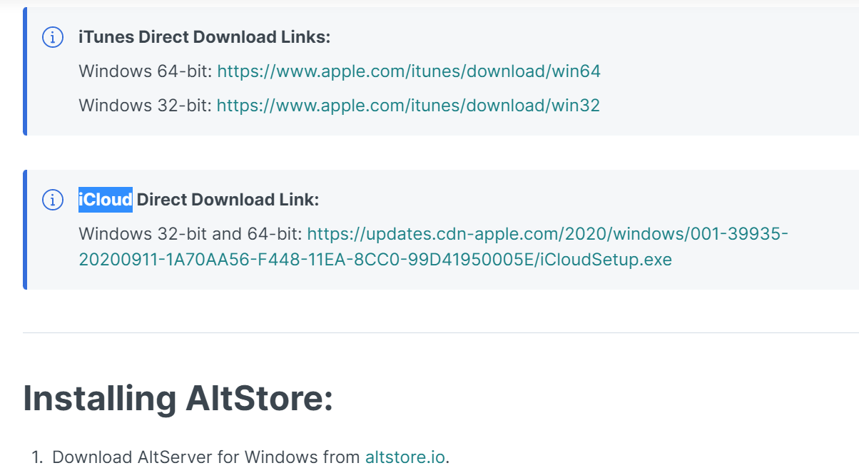

Sau khi tải itunes và icloud rồi hãy tiến hành cài đặt, nó sẽ hỏi id apple và mật khẩu của bạn, hãy nhập vào.

***Bước 2:*** ta sẽ tải Altstore về, hãy vào:  [https://altstore.io/](https://www.google.com/url?q=https://altstore.io/&sa=D&source=editors&ust=1760163516674013&usg=AOvVaw1uolHg-_rdANERTGeNKqlj)

Kéo xuống ta sẽ thấy

Nếu xài windows thì chọn windows để tải nhé.

Bạn cứ ấn next hết cho đến khi nó hoàn thành.

Sau đó bạn sẽ nhập **altserve** vào mục search ở dưới để tìm file altserve, rồi click chuột trái vào file **altserve**và ấn **run as administrasor**

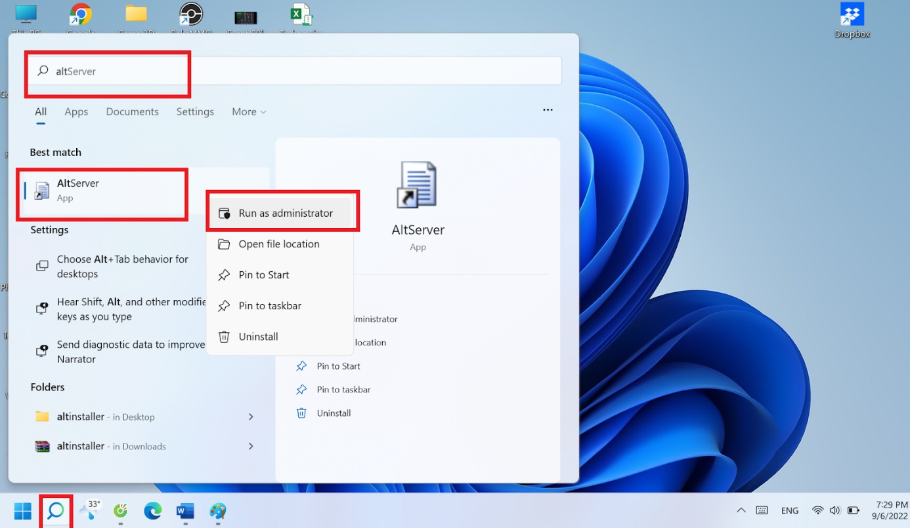

Lúc này nếu góc phải màn hình bạn có biểu tượng bên dưới thì bạn đã thành công

**Bước 3:** Bây giờ mở itunes lên rồi dùng cáp kết nối giữa máy tính và iphone của bạn

Nếu là lần đầu kết nối, trên iphone nó sẽ hỏi những câu như Cho phép thiết bị truy cập vào ảnh hoặc cideo hay ko? Bạn có tin cậy tiếp bị này hay không? Hãy ấn cho phép và tin cậy nhé. Sau đó nó hỏi mật mã thì cứ nhập vào nhé.

Trên máy tính nó sẽ hiện lên như thế này, hãy ấn continue

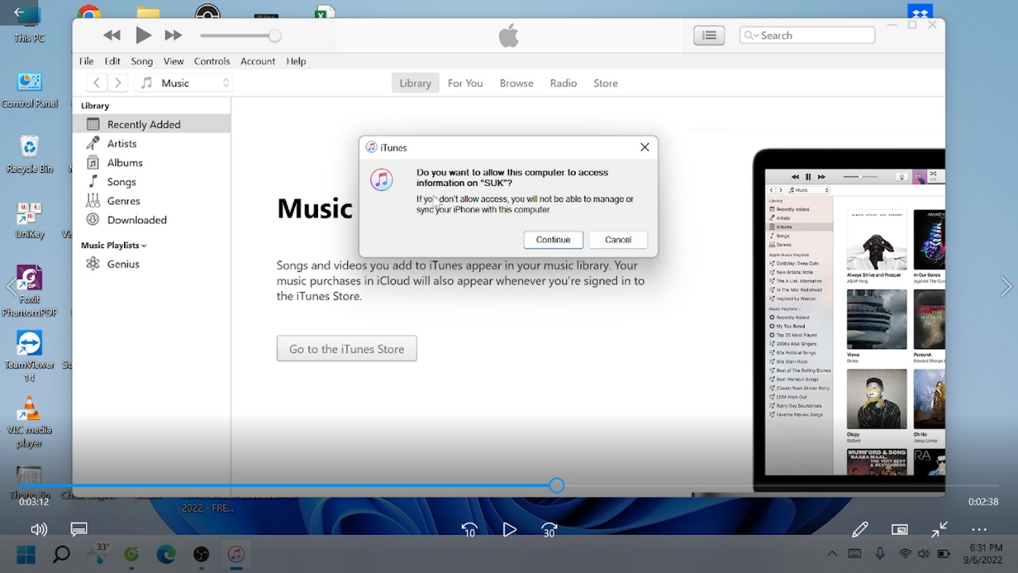

Tiếp tục ấn continue

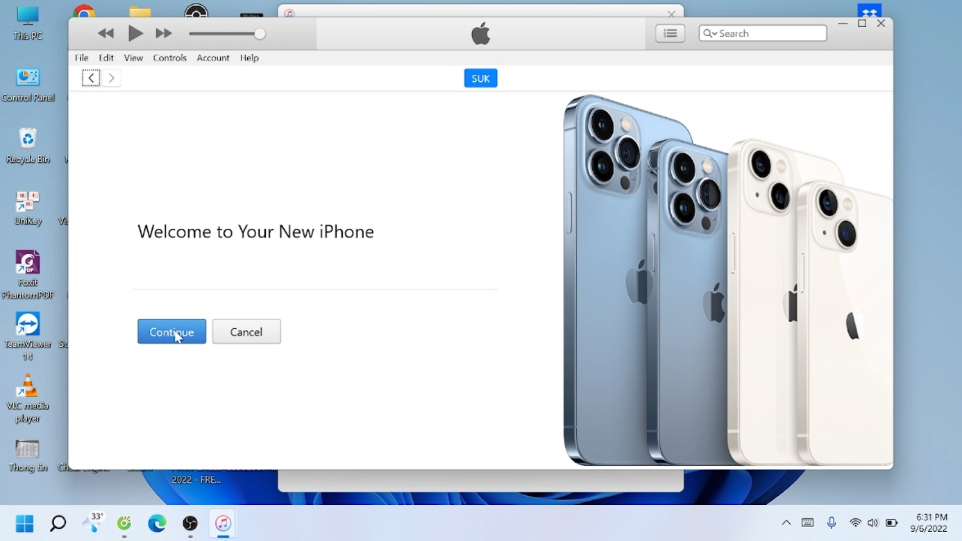

Sau đó ấn Get started

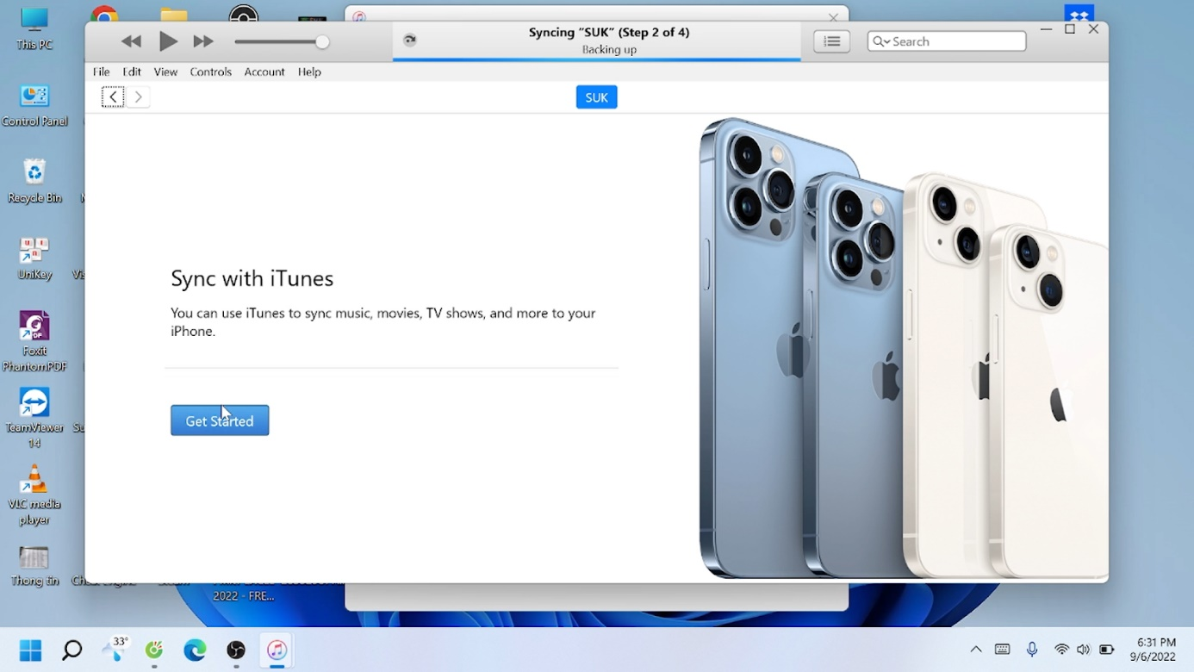

Sau đó tích vào Sync with this iphone over Wi-Fi và ấn apply, thế là xong phần kết nối

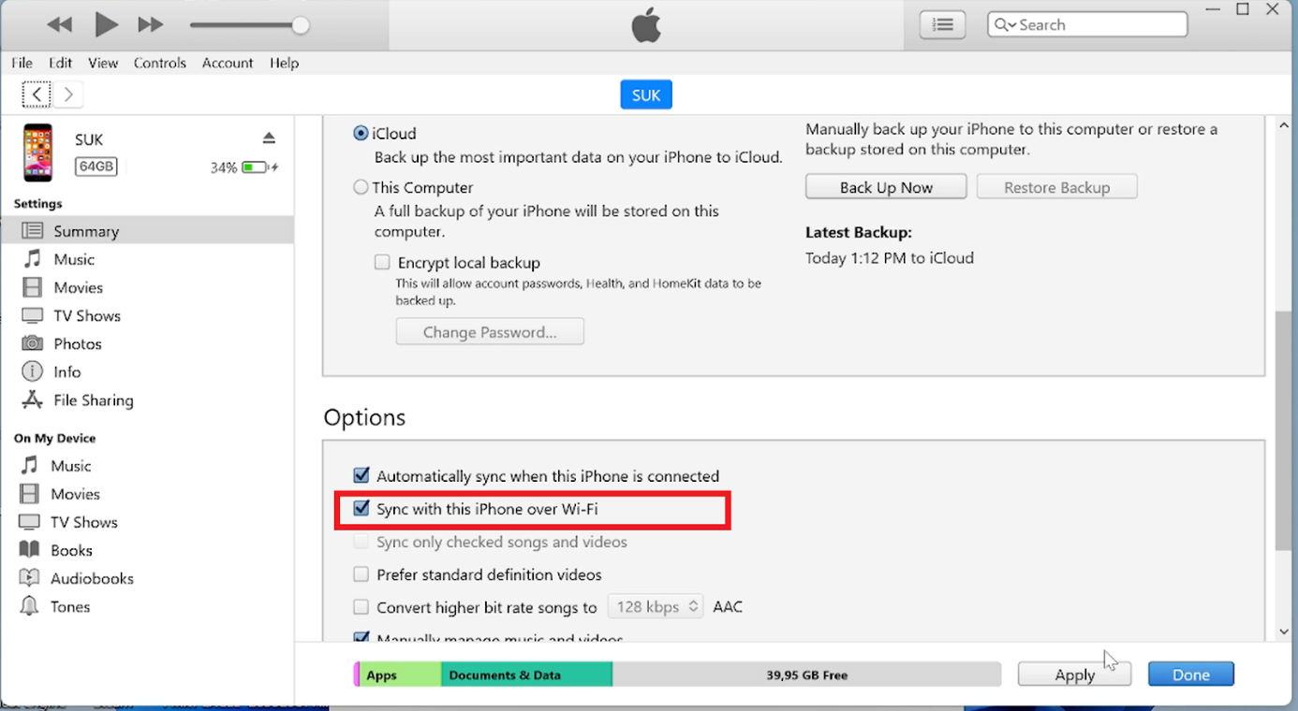

Bây giờ click vào biểu tượng altstore => ấn Install Altstore => ấn tiếp vào tên của thiết bị ( của mình là SUK)

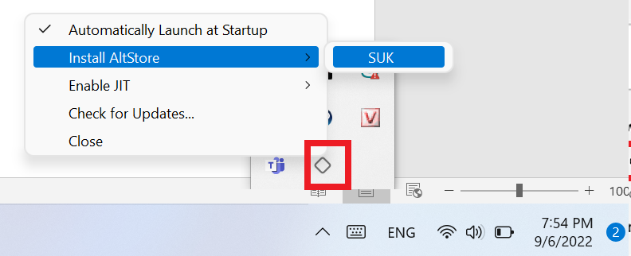

Hệ thống sẽ yêu cầu nhập ID APPLE và mật khẩu, hãy nhập vào.

Sau đó sẽ có thông báo là allstore đang được cài, tùy win nha của mình win 11

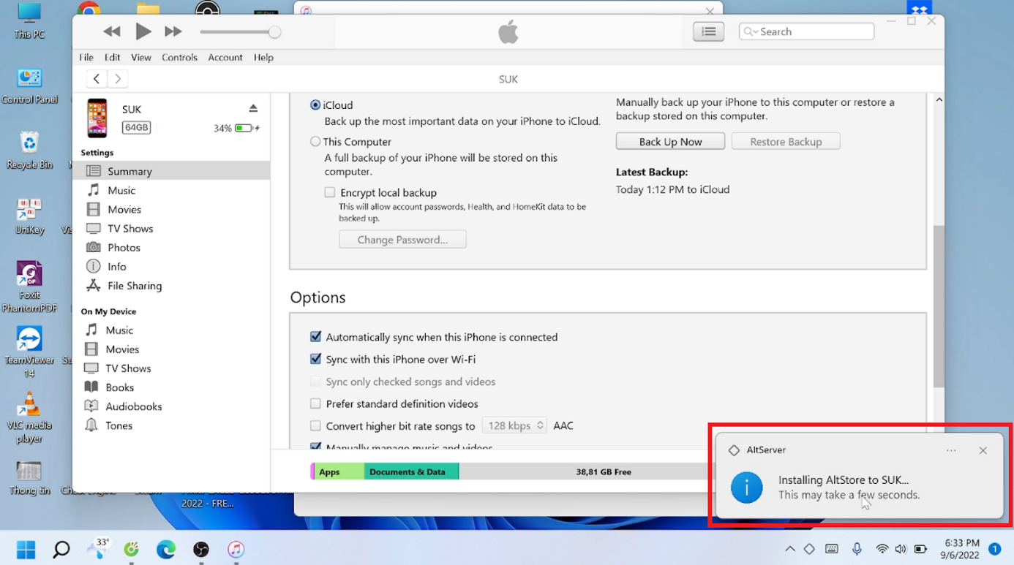

Khi có thông báo này thì có nghĩa là altstore đã được cài vào iphone của bạn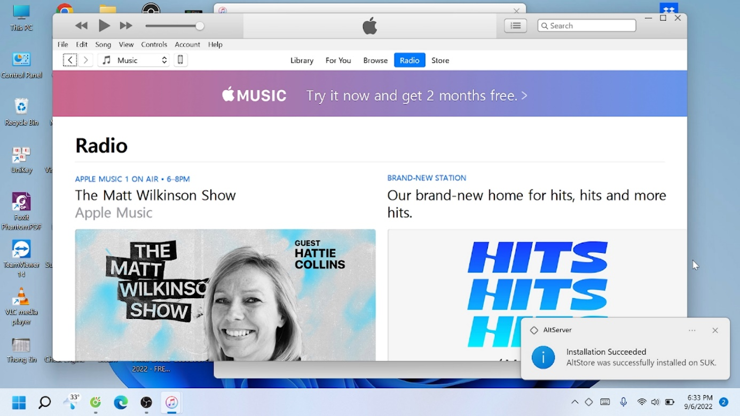

Hãy mở iphone lên và kiểm tra, Nếu thấy biểu tượng dưới tức là bạn đã cài xong

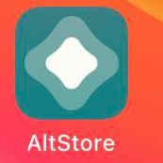

Nhưng lúc này chưa thể mở altstore lên được, bạn phải vào cài đặt

***Bước 4***: cài đặt tin cậy cho ứng dụng altstore



Ấn vào biểu tượng cài đặt =? cài đặt chung => Quản lý VPN và thiết bị => ấn vào cái ứng dụng dưới chữ Ứng dụng Nhà phát triển => Tin cậy

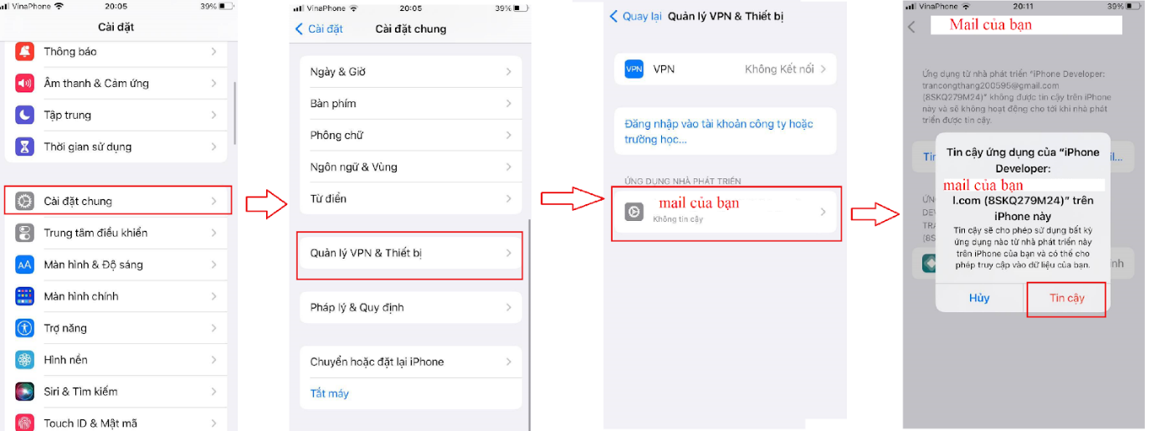

***Bước 5:*** lấy iphone truy cập vào trang [https://pokemmo.eu/downloads/ios/](https://www.google.com/url?q=https://pokemmo.eu/downloads/ios/&sa=D&source=editors&ust=1760163516683652&usg=AOvVaw0CE0Uota3kZc2e_VWm_PSG)

Xuống dưới chỗ Step 3 bạn ấn Download  The IPA và chờ cho nó tải xong

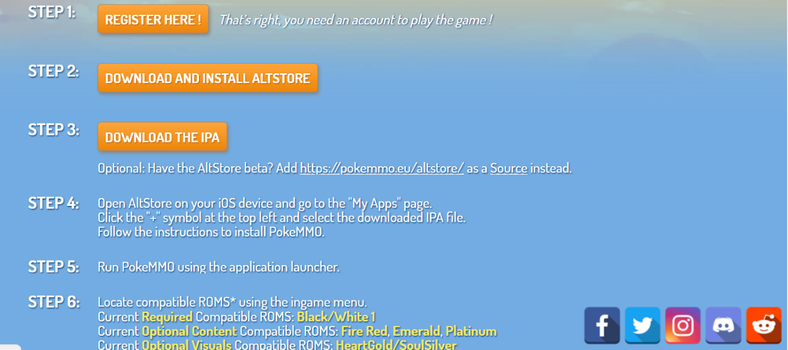

Tiếp thao vào app altstore => my app (bên dưới) => Bấm vào đấu + ở trên =>pokemmo-client.ipa => nhập ID apple và mật khẩu =>Got it

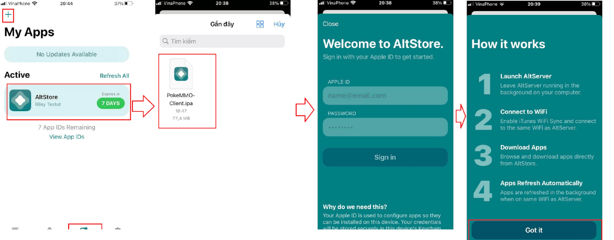

Cuối cùng Ấn vào Refresh all, đợi nó cài đặt là xong và bạn sẹ thấy biểu tượng pokemmo trên màn hình.

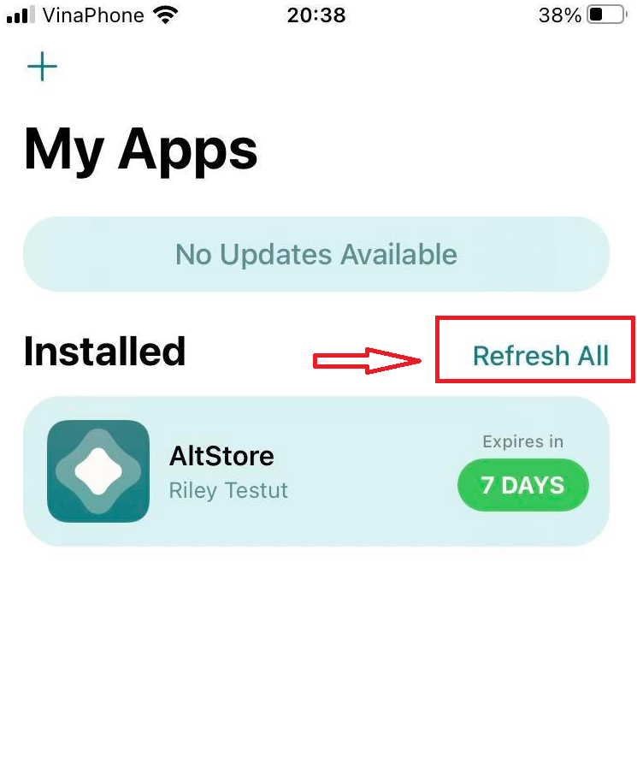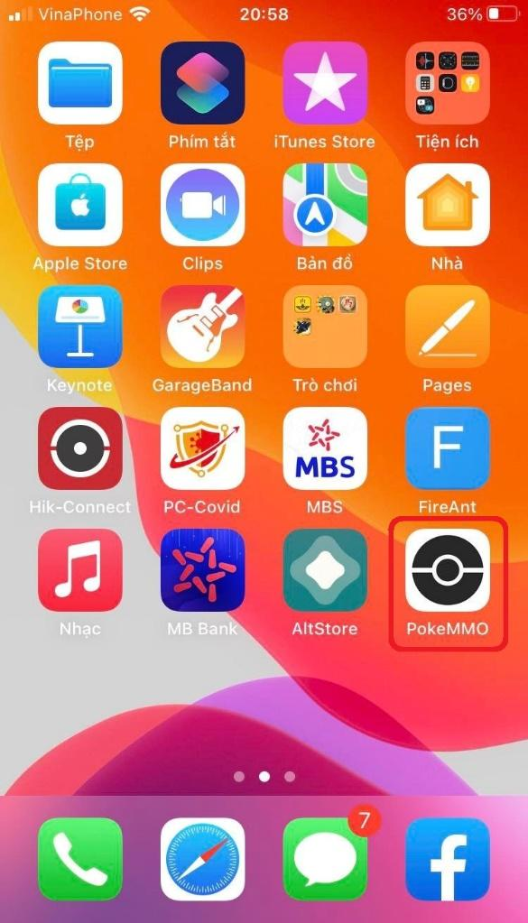

Chú ý sau khi tải các room game về, mở lên và chọn biểu tượng phía trên bên phải => kéo lên và ấn vào “lưu vào tệp” => chọn nơi bạn muốn lưu ( icloud, trên iphone hoặc cả gg drive nếu có). Rồi vào game thì chọn nơi bạn đã lưu

